**成安县生活垃圾焚烧飞灰固化物填埋场工程项目**

**环境影响评价公众参与说明**

**建 设 单 位：成安县城区管理局**

**编 制 时 间：二〇二〇年十月**

目 录

1概述 1

2首次环境影响评价信息公开情况 1

2.1公示内容 1

2.2公示方式 3

3征求意见稿公示情况 4

3.1公示内容及时限 4

3.2公示方式 4

3.3查阅情况 8

3.4公众提出意见情况 9

4公众意见处理情况 9

4.1公众意见概述和分析 9

4.2公众意见采纳情况 9

4.3公众意见未采纳情况 9

5 其他 9

6 诚信承诺 10

# 1概述

本次环境影响评价工作，建设单位进行了公众参与工作，调查形式依据2019年1月1日起开始执行的《环境影响评价公众参与办法》和《关于进一步强化建设项目环评公众参与公众的通知》(冀环办发[2010]238号)有关规定进行。

在报告编制过程中，建设单位于2020年9月30日以网络公示的形式进行了首次环境影响评价信息公示，公示网站为邯郸市成安县人民政府-政府信息公开平台。

第二次公示采取网络公示、报纸公示以及张贴公告三种形式。网络公示时间为2020年10月12日~2020年10月23日，10个工作日，公示网站为邯郸市成安县人民政府-政府信息公开平台；于2020年10月15日及10月16日连续2次在当地公众易于接触的报纸《邯郸晚报》上进行了公示，于此同时，建设单位在项目所在地公众易于知悉的场所商城镇镇政府、武吉村公示栏等进行了环评信息张贴公示，公示时间为2020年10月12日~2020年10月23日。公示内容均包括环境影响报告书征求意见稿全文以及查阅纸质报告书的方式和途径等。

# 2首次环境影响评价信息公开情况

## 2.1公示内容及时限

项目公示内容简述如下：

（一）建设项目名称、选址、建设内容等基本情况；

（二）建设单位名称和联系方式；

（三）环境影响报告书编制单位的名称；

（四）公众意见表的网络链接；

（五）提交公众意见表的方式和途径。

公示时间：首次公示应于确定环境影响报告书编制单位后7个工作日内进行。

具体公示内容如下：

**成安县生活垃圾焚烧飞灰固化物填埋场工程项目**

**环境影响评价征求公众意见的公告**

成安县城区管理局拟投资6767万元在成峰路南邯临快速路西侧建设成安县生活垃圾焚烧飞灰固化物填埋场工程项目，总占地面积约70.2亩，日处理生活垃圾焚烧飞灰固化物26.6吨，填埋区总库容40万m3，主要建设工程包括：场区平整、防渗系统、渗滤液收集导排系统、渗滤液处理系统、雨水导排系统等和污水调节池、污水处理站、工作站、给排水、供电等辅助工程。

目前，该项目正在开展环境影响评价工作，主要评价工作内容及程序为：①进行工程分析和环境状况调查，委托环境监测部门进行环境质量现状监测；②环境影响因素识别和评价因子筛选，确定评价重点；③进行环境影响预测；④评价建设项目的环境影响；⑤给出关于建设项目的环境是否可行性的评价结论，提出环保措施及建议，编制环境影响报告书。报告编制完成后提交相关主管部门审查。

一、征求意见的公众范围

本项目环境影响评价范围内的公民、法人和组织，鼓励环境影响评价范围之外的公民、法人和其他组织参与。

二、公众提出意见的方式和途径

公示期间，如您有任何意见或建议，可下载公众意见表进行填写，并通过下述联系方式直接向建设单位、环评单位反馈。

1、建设单位：成安县城区管理局

赵主任 电话：18631048098

2、环评单位：河北奇正环境科技有限公司

郑工 电话：0311-83033190；邮箱：hbqzdesyb@163.com

三、公众意见表下载网址

1、公众意见表链接：（见附件）

成安县城区管理局

2020年9月30日

## 2.2公示方式

首次公示以网络平台公示方式开展，项目选择邯郸市成安县人民政府-政府信息公开平台。邯郸市成安县人民政府-政府信息公开平台为项目所在地公共媒体网站，符合《环境影响评价公众参与办法》网络公示要求，网站媒体选取合理可行。

网络公示时间：2020年9月30日。

网站截图如下：

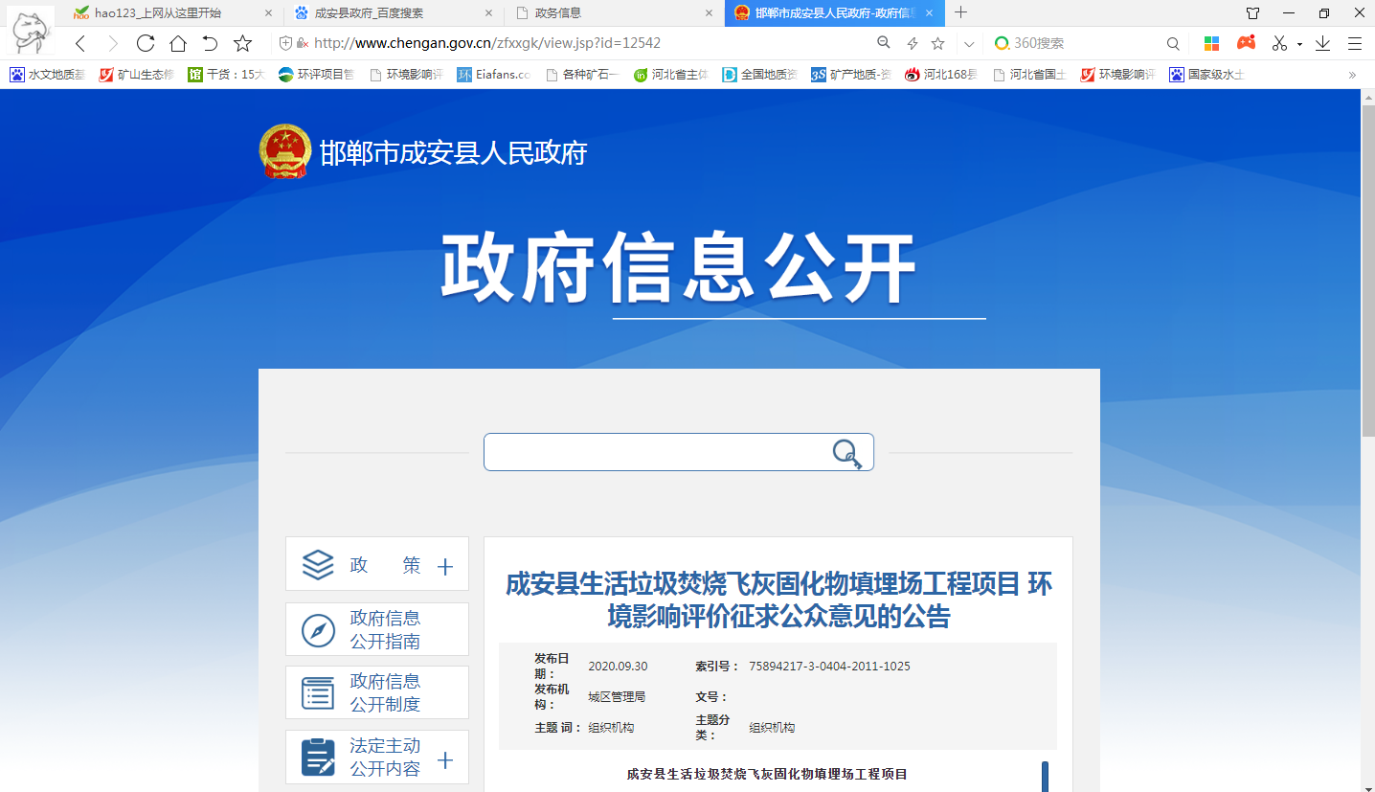

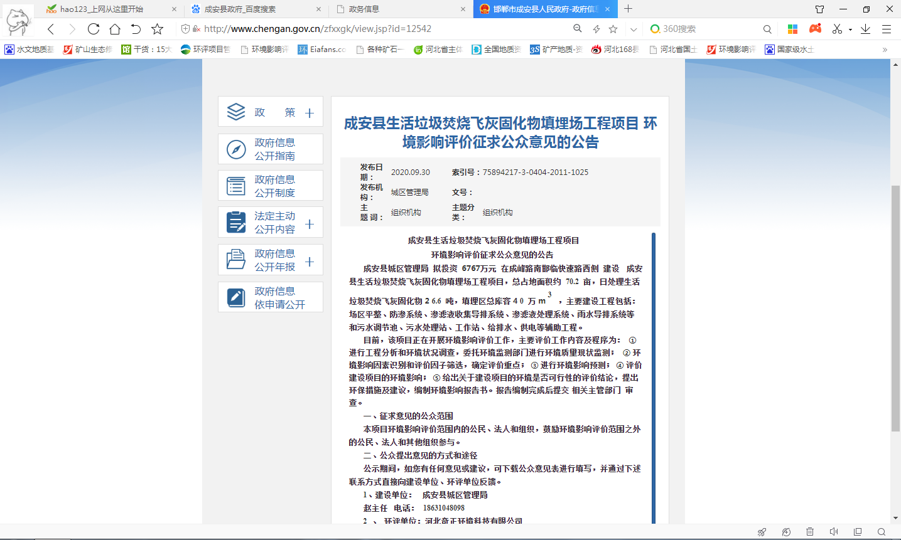

# 3征求意见稿公示情况

## 3.1公示内容及时限

项目公示内容简述如下：

（一）环境影响报告书征求意见稿全文的网络链接及查阅纸质报告书的方式和途径；

（二）征求意见的公众范围。

（三）公众意见表的网络链接。

（四）公众提出意见的方式和途径。

（五）公众提出意见的起止时间。

公示时限：10个工作日

具体公示内容如下：

**成安县生活垃圾焚烧飞灰固化物填埋场工程项目**

**环境影响评价征求意见稿公示**

根据《环境影响评价公众参与办法》，现将《成安县生活垃圾焚烧飞灰固化物填埋场工程项目环境影响报告书》的有关事项公众告知如下：

一、项目名称及工程概要

项目名称：成安县生活垃圾焚烧飞灰固化物填埋场工程项目

工程概要：本项目拟建于邯郸市成安县成峰路南邯临快速路西侧，场址中心地理坐标为北纬36°26′15.79925″、东经114°34′43.70249″。项目场址东侧、南侧紧邻农田，西侧、北侧均为空地。

服务范围：本工程为成安县生活垃圾焚烧发电厂配套项目，将填埋区分为稳定化飞灰填埋区和应急生活垃圾填埋区两个，主要处理成安县生活垃圾焚烧发电厂的生活垃圾焚烧飞灰固化物，同时作为生活垃圾焚烧发电厂事故检修期间生活垃圾应急填埋场，填埋处理发电厂事故检修期间的生活垃圾。

建设规模：根据本项目初步设计可知，成安县生活垃圾焚烧发电厂建设规模为500t/d，焚烧飞灰产生量为21t/d，固化后飞灰量为26.6t/d，本工程设计填埋生活垃圾焚烧飞灰固化物26.6t/d。

根据项目初步设计可知，成安县生活垃圾焚烧发电厂事故检修期间成安县产生的生活垃圾需要运往生活垃圾应急填埋区进行填埋处理。本工程设计发电厂事故检修期间生活垃圾填埋量为500t/d，事故检修期最长按照60天考虑。

项目投资：总投资6767万元，本项目是一项环境保护工程，其中渗滤液和生活污水处理及风险防范措施等环保投资400万元，占总投资的5.9%。

二、环评文件网络链接及纸质报告获取途径

1、征求意见稿网络链接：（链接： https://pan.baidu.com/s/1DRWULU7-BDLHPbLlIYyBvQ 提取码: vz42）。

2、纸质报告获取途径：成安县城区管理局 赵主任 电话：18631048098

三、征求意见的公众范围及主要事项

征求评价范围内所有敏感点公众对本项目环境影响和环境保护措施有关的建议和意见，以便完善工程环保治理措施。

四、公众提出意见的主要方式和途径

公众可通过电话、写信、发邮件、填写公众意见表的方式向建设单位提出意见。

公众意见表的网络链接：（链接：https://pan.baidu.com/s/1DRWULU7-BDLHPbLlIYyBvQ 提取码: vz42）。

五、联系人及联系单位

建设单位：成安县城区管理局 赵主任 电话：18631048098

环评单位：河北奇正环境科技有限公司 郑博明 电话：0311-83033190

六、公众提出意见的时间：2020年10月12日~2020年10月23日

## 3.2公示方式

### 3.2.1网络

项目选取邯郸市成安县人民政府-政府信息公开平台进行环境影响报告书征求意见稿网络公示，邯郸市成安县人民政府-政府信息公开平台是项目所在地公共媒体网站，符合《环境影响评价公众参与办法》网络公示要求，且易于公众获取本次公示信息，网站媒体选取合理可行。

网络公示时间：2020年10月12日~2020年10月23日。

网站截图如下：

### F:\墨兰舟\2020\成安飞灰垃圾填埋场项目\项目公示\二次公示.jpg

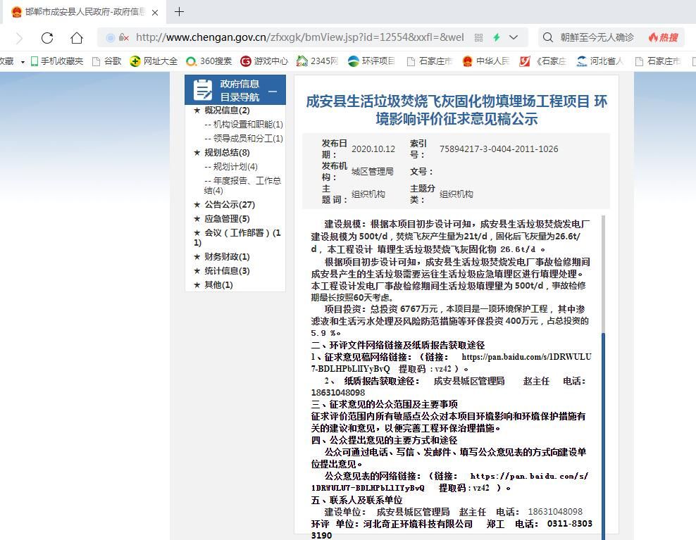

### 3.2.2报纸

项目选取《邯郸晚报》进行环境影响报告书征求意见稿登报公示，《邯郸晚报》是项目所在地公众易于接触的报纸，符合《环境影响评价公众参与办法》报纸公示要求，报纸媒体选取合理可行。

登报时间：2020年10月15日、16日连续两次。

报纸照片如下：

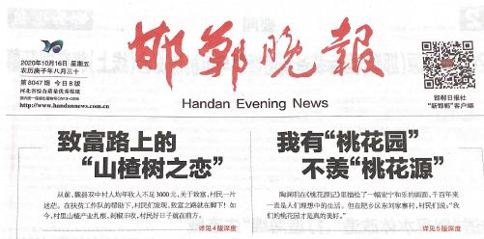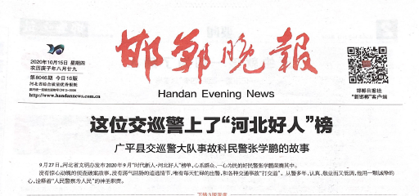

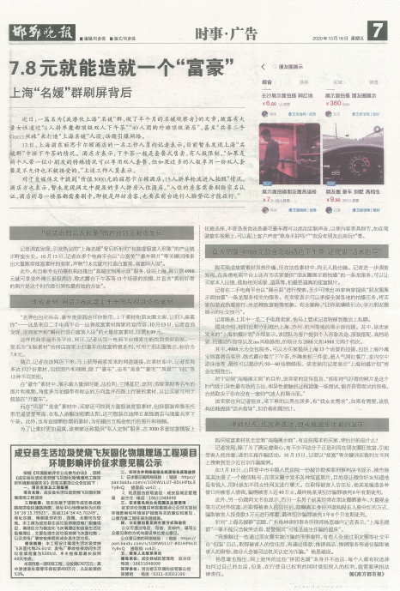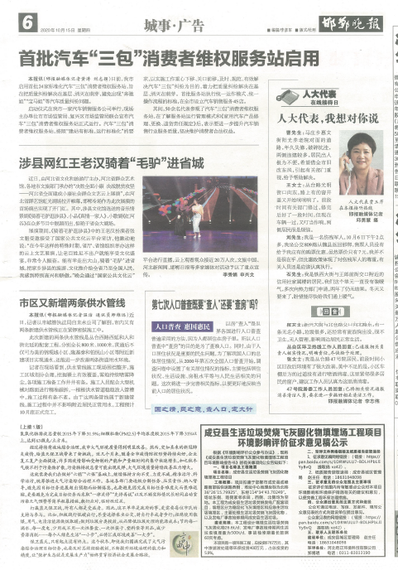

### 3.2.3张贴公告

建设单位在商城镇镇政府、武吉村公示栏等进行了环评信息张贴公示，公示场所均为项目所在地公众易于知悉的场所，符合《环境影响评价公众参与办法》要求。

公示时间：2020年10月12日～2020年10月23日

张贴公告照片如下：

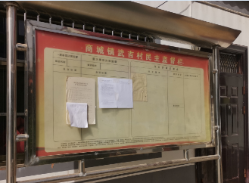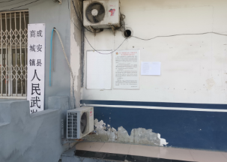

**商城镇**

**武吉村**

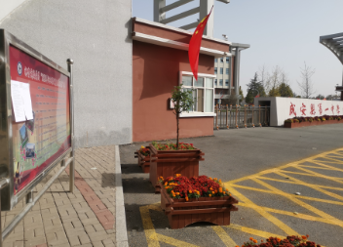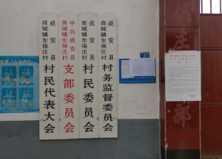

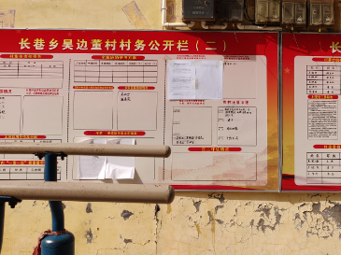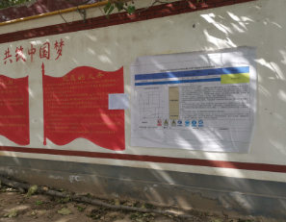

**吴边董村**

**成安县第一中学**

**陈边董村**

**东保庄村**

## 3.3查阅情况

项目在建设单位设置了本项目环境影响报告书征求意见稿纸板报告书查阅处，公示期间无公众前来查阅。

## 3.4公众提出意见情况

公众在项目公示期间无反馈意见。

# 4公众意见处理情况

## 4.1公众意见概述和分析

公示期间未收到公众反馈意见，无公众反对项目建设。

## 4.2公众意见采纳情况

公示期间未收到公众反馈意见，无公众反对项目建设。

## 4.3公众意见未采纳情况

公示期间未收到公众反馈意见。

# 5 其他

建设单位已将环境影响报告书编制过程中公众参与的相关原始资料存档备查，主要为网站公示截图、公示报纸、公众意见表、报告书征求意见稿、拟报批报告书及公众参与说明文件。

# 6 诚信承诺

我单位已按照《环境影响评价公众参与办法》要求，在《成安县生活垃圾焚烧飞灰固化物填埋场工程项目环境影响报告书》编制阶段开展了公众参与工作，公示期间未收到公众反馈意见，无公众反对项目建设。我单位按照要求编制了公众参与说明。

我单位承诺，本次提交的《成安县生活垃圾焚烧飞灰固化物填埋场工程项目环境影响评价公众参与说明》内容客观、真实，未包含依法不得公开的国家秘密、商业秘密、个人隐私。如存在弄虚作假、隐瞒欺骗等情况及由此导致的一切后果由河北中石油昆仑能源有限公司承担全部责任。

承诺单位：成安县城区管理局

承诺时间：2020年10月26日